FORMATO No 1
CARTA DE PRESENTACIÓN DE LA PROPUESTA

Ciudad y Fecha

Doctor
CAMILO ANDRES FERRO CALDERON
Alcalde Municipal
Anapoima

Respetados Señores:

Nosotros los suscritos: ______________________ manifestamos al MUNICIPIO DE ANAPOIMA - CUNDINAMARCA que de acuerdo con la Invitación Pública del Proceso MC-00X-2025, presentamos la siguiente propuesta para prestar los XXXXXXXXXXXXXXXXXXXXXXXXX”, de conformidad con las reglas definidas en dicho documento.

Declaramos así mismo, que:

Conocemos la Invitación Pública, sus Anexos y sus Apéndices, las adendas y demás documentos de la convocatoria en general y que aceptamos los requisitos en ellos contenidos.

Nos comprometemos a ejecutar totalmente el contrato en el plazo establecido en la invitación pública.

Si nos aceptan la oferta, nos comprometemos a constituir las garantías requeridas.

Así mismo, declaramos BAJO LA GRAVEDAD DEL JURAMENTO, sujeto a las sanciones establecidas en el Artículo 442 del Código Penal (Ley 599 de 2000):

Que la información contenida en la propuesta y en los documentos que forman parte de la misma es verídica y que asumimos total responsabilidad frente a Municipio de Anapoima cuando los datos suministrados sean falsos o contrarios a la realidad, sin perjuicio de lo dispuesto en el Código Penal y demás normas concordantes.

Que no nos hallamos incursos en causal alguna de inhabilidad e incompatibilidad de las señaladas en la Constitución y en la Ley y no nos encontramos en ninguno de los eventos de prohibiciones especiales para contratar. En especial, manifestamos que no nos hallamos reportados en el Boletín de Responsables Fiscales vigente, publicado por la Contraloría General de la República, de acuerdo con lo previsto en el numeral 4o del artículo 42 de la Ley 1952 de 2019 (Código General Disciplinario), en concordancia con el artículo 60 de la Ley 610 de 2000. (NOTA: Se recuerda al proponente que, si está incurso en alguna causal de inhabilidad o incompatibilidad, no puede participar en el proceso de selección de contratistas y debe abstenerse de formular propuesta).

Que no hemos sido sancionados por ninguna Entidad Oficial por incumplimiento de contratos estatales, ni se nos ha hecho efectivo ninguno de los amparos de la garantía única, mediante acto administrativo de la entidad pública contratante que haya quedado ejecutoriado dentro de los últimos DOS (2) años anteriores a la fecha de cierre de esta convocatoria.

(NOTA: Si el proponente es un consorcio o una unión temporal, deberá tener en cuenta a todos y cada uno de sus miembros individualmente considerados. Si durante dicho período el proponente ha sido objeto de sanciones contractuales (multas y/o cláusula penal) o se le ha hecho efectivo cualquiera de los amparos de la Garantía Única, por parte de cualquier entidad estatal, en lugar de hacer este juramento debe indicar aquí que ha tenido las sanciones y/o que le han sido hecho efectivos los amparos, suministrando la información correspondiente allí exigida. En caso de caducidad, ella genera inhabilidad para contratar por 5 años y por tanto el caso no se ubica aquí sino dentro de lo indicado en la Nota del subnumeral precedente, pero teniendo en cuenta los 5 años de Ley.)

Nos comprometemos a que toda la información y los documentos aportados durante el trámite del proceso y así mismo los aportados a partir de la firma del acta de inicio y hasta el acta de liquidación del contrato, serán veraces y que asumimos total responsabilidad frente al Municipio de Anapoima, cuando los datos suministrados sean falsos o contrarios a la realidad, sin perjuicio de lo dispuesto en el Código Penal y demás normas concordantes.

Que autorizamos (SI) ____, (NO) ____ a la entidad para realizar notificaciones mediante correo electrónico de las actuaciones que se originen en el presente proceso de selección y en general en todas las etapas contractuales de conformidad con lo establecido en el Código de Procedimiento Administrativo y de lo Contencioso Administrativo, en el correo relacionado en el presente formato.

Atentamente,

Nombre o Razón Social del Proponente:
NIT
Nombre del Representante Legal: C.C. No. de
Dirección - Teléfonos
Correos Electrónicos 1 – 2
FIRMA

NOMBRE DE QUIEN FIRMA:

FORMATO No 2
MODELO DEL ACUERDO CONSORCIAL O DE UNIÓN TEMPORAL

Los suscritos, __________________________________________, identificado con ___________ n.° ________________, expedida en ___________________, mayor de edad, vecino de la ciudad de __________________________, obrando en nombre propio ( ) o en representación ( ) de la sociedad ____________________________ identificada con N.I.T. ________________, domiciliada en la ciudad de ______________, __________________________________________, identificado con ___________ n.° ________________ expedida en ___________________, mayor, vecino de la ciudad de __________________________, obrando en nombre propio ( ) o en representación ( ) de la sociedad ____________________________ identificada con N.I.T. ________________, domiciliada en la ciudad de ______________, hemos decidido conformar una Unión Temporal ( ) o Consorcio ( ) en los términos y condiciones estipulados en la Ley y especialmente lo establecido en el artículo 7o de la Ley 80 de1993, que se hace constar en las siguientes cláusulas:

PRIMERA: La Unión Temporal ( ) o Consorcio ( ) se conforma con el propósito de presentar propuesta y celebrar y ejecutar el contrato resultante con el MUNICIPIO DE ANAPOIMA CUNDINAMARCA, en relación con el proceso MC-00X-2025, cuyo objeto es “XXXXXXXXXXXXXXXXXXX”, de acuerdo con los Términos y Condiciones Contractuales, sus anexos y adendas.

SEGUNDA: La participación en la Unión Temporal ( ) o Consorcio ( ) que se acuerda según convenio entre los miembros, será la siguiente:

NOMBRE INTEGRANTE | % DE PARTICIPACIÓN
SUMATORIA DEL PORCENTAJE

(Para el caso de uniones temporales se deberá señalar los términos, porcentaje y extensión de la participación de cada uno de los integrantes en la propuesta y en la ejecución del contrato, términos que no podrán ser modificados sin el consentimiento escrito y previo del MUNICIPIO DE ANAPOIMA CUNDINAMARCA.

TERCERA: (Integrante), (Integrante) y (Integrante) responderán en forma solidaria y mancomunada por el cumplimiento total de la Propuesta y del objeto contratado.

CUARTA: Se acuerda que (Integrante) , (Integrante) y (Integrante), atenderán en forma conjunta todas las obligaciones y deberes asumidos en la respectiva propuesta en los diferentes aspectos allí contenidos, delegando la representación y la respectiva coordinación de la Unión Temporal ( ) o Consorcio ( ) en cabeza de __________________ como representante legal de esta Unión Temporal ( ) o Consorcio ( ), así mismo se designa como suplente a __________________ quien actuará en ausencia temporal o definitiva del representante legal principal.

QUINTA: La duración de esta Unión Temporal ( ) o Consorcio ( ) se extenderá durante el plazo de ejecución y liquidación del contrato y un (1) año más y por el tiempo en que se generen obligaciones derivadas de la propuesta y del contrato, según lo preceptuado en el artículo 7o de la Ley 80 de 1993.

SEXTA: Las responsabilidades que se desprendan de esta Unión Temporal ( ) o Consorcio ( ) y sus efectos se regirán por las disposiciones previstas en la Ley 80 de 1993 para la Unión Temporal ( ) o Consorcio ( ).

SÉPTIMA: La facturación estará a cargo de (identificar al integrante que generará las facturas):______________________________.

OTRAS CLÁUSULAS
__________________________________________________________________________ (diligenciar según requisitos establecidos en el los Términos y condiciones Contractuales).

En constancia de aceptación y compromiso, se firma el presente documento por los que en él intervienen, el día _________ de ________ de 202x en la ciudad de _________________.

INTEGRANTES DE LA UNIÓN TEMPORAL ( ) O CONSORCIO ( )
____________________________________

Firma Representante Legal Firma Representante Legal
Nombre Del Representante Legal Nombre Del Representante Legal
Identificación Identificación
Nombre Persona Que Representa Nombre Persona Que Representa
N.I.T. Persona Jurídica N.I.T. Persona Jurídica

Firma Representante Legal ____________________________________
Nombre Del Representante Legal
Identificación
Nombre Persona Que Representa
N.I.T. Persona Jurídica
Designación Y Aceptación Representación Legal
(Se Entiende Aceptado Con La Firma Del Documento)
_____________________________________

FORMATO No 3

(PERSONAS JURÍDICAS)

CERTIFICACIÓN DE PAGOS DE SEGURIDAD SOCIAL Y APORTES PARAFISCALES
ARTÍCULO 50 - LEY 789 DE 2002

[Use la opción que corresponda, según certifique el Representante Legal o el Revisor Fiscal]

Yo, __________________, identificado con _____________, en mi condición de Representante Legal de (Razón social de la compañía) identificada con Nit ________ , debidamente inscrito en la Cámara de Comercio de ________ certifico el pago de los aportes de seguridad social (pensión, salud y riesgos profesionales) y de los aportes parafiscales (Instituto Colombiano de Bienestar familiar ICBF, Servicio Nacional de Aprendizaje SENA y Caja de Compensación Familiar), pagados por la compañía durante los últimos seis (6) meses calendario legalmente exigibles a la fecha de presentación de nuestra propuesta para el presente proceso de selección.

Lo anterior, en cumplimiento de lo dispuesto en el artículo 50 de la Ley 789 de 2002.

Yo, __________________, identificado con _____________, con Tarjeta Profesional _________ de la Junta Central de Contadores de Colombia, en mi condición de Revisor Fiscal de (Razón social de la compañía), identificada con Nit ________, debidamente inscrito en la Cámara de Comercio de ________, luego de examinar de acuerdo con las normas de auditoría generalmente aceptadas en Colombia, los estados financieros de la compañía, certifico el pago de los aportes de seguridad social (pensión, salud y riesgos profesionales) y de los aportes parafiscales (Instituto Colombiano de Bienestar familiar ICBF, Servicio Nacional de Aprendizaje SENA y Caja de Compensación Familiar) pagados por la compañía durante los últimos seis (6) calendario legalmente exigibles a la fecha de presentación de la propuesta, dichos pagos corresponden a los montos contabilizados y cancelados por la compañía durante dichos 6 meses. Lo anterior, en cumplimiento de lo dispuesto en el artículo 50 de la Ley 789 de 2002.

NOTA: Para certificar el pago de los aportes correspondientes a los Sistemas de Seguridad Social, se deberán tener en cuenta los plazos previstos en el Decreto 1406 de 1999, artículos 19 a 24. Así mismo, en el caso del pago correspondiente a los aportes parafiscales: CAJAS DE COMPENSACIÓN FAMILIAR, ICBF y SENA, se deberá tener en cuenta el plazo dispuesto para tal efecto por el artículo 10 de la Ley 21 de 1982, reglamentado por el Decreto 1464 de 2005 y por el Decreto 1670 de 2007.

En caso de presentar acuerdo de pago con alguna de las entidades anteriormente mencionadas, se deberá precisar el valor y el plazo previsto para el acuerdo de pago, con indicación del cumplimiento de esta obligación.
En caso de no requerirse de revisor fiscal, este anexo deberá diligenciarse y suscribirse por el representante legal de la compañía, certificando el pago efectuado por dichos conceptos en los periodos antes mencionados.

Dada en ______, a los ( )__________ del mes de __________ de ________
Atentamente,
Nombre o Razón Social del Proponente:
NIT
Nombre del Representante Legal:
C.C. No. de
Dirección
Teléfonos
Fax
Correos Electrónicos 1 -2
FIRMA
NOMBRE DE QUIEN FIRMA

FORMATO No 4

EXPERIENCIA DEL PROPONENTE

Este ANEXO debe completarse teniendo en cuenta lo indicado en la invitación pública.

EXPERIENCIA

N° | ENTIDAD CONTRATANTE | CONTRATO N° | OBJETO | ESTADO | FORMA ASOCIATIVA  (SI APLICA) | % PARTICIPACIÓN  (SI APLICA) | VALOR  (SMLMV)
1
2

Firma: _________________________
Nombre: _________________________
No. identificación: _________________________
Nombre o razón social del proponente: __________________

ADJUNTAR LOS SOPORTES

FORMATO No 5
COMPROMISO ANTICORRUPCIÓN

Bogotá D.C.

Doctor
CAMILO ANDRES FERRO CALDERON
Alcalde Municipal
Anapoima

Referencia: MINIMA CUANTIA MC-00X-2025,

El suscrito ___________________________, identificado como aparece al pie de mi firma, actuando en [nombre propio / en mí calidad de representante (legal) de la sociedad / Proponente Plural] (en adelante el “Proponente”), tal como consta en [nombre del (los) documento(s) y nombre(s) de la(s) entidad(es) que lo(s) expida(n) por medio del(os) cual(es) se acredita la existencia y representación legal del Proponente / Proponente Plural], asumo en nombre del Proponente, de manera unilateral, el presente COMPROMISO ANTICORRUPCIÓN, teniendo en cuenta las siguientes CONSIDERACIONES:

Que el Municipio de Anapoima Cundinamarca, convocó al proceso de selección MC-00x-2025, para la celebración del respectivo contrato, en atención a lo anterior, presentamos la siguiente propuesta para presta los “XXXXXXXXXXXXXXXXXXXXXXXXXXXXXXXXX”, en los términos prescritos en el Estatuto General de Contratación de la Administración Pública y demás normas concordantes.

Que es interés del Proponente apoyar la acción del Estado colombiano y particularmente del Municipio de Anapoima Cundinamarca para fortalecer la transparencia en los procesos de contratación y la responsabilidad de rendir cuentas.

Que siendo del interés del Proponente participar en el presente Mínima Cuantía, se encuentra dispuesto a suministrar la información propia que resulte necesaria para aportar transparencia al proceso, y en tal sentido suscribe el presente documento unilateral anticorrupción, que se regirá por las siguientes CLÁUSULAS:

COMPROMISOS ASUMIDOS:

El Proponente, mediante suscripción del presente documento, asume los siguientes compromisos:

El Proponente se compromete a no ofrecer ni dar pagos de ninguna naturaleza a ningún Servidor Público directa o indirectamente con el objeto de obtener favores en relación de su propuesta en el presente proceso de selección, al momento de Adjudicación, perfeccionamiento o ejecución del Contrato, en caso de ser seleccionada su Propuesta. De igual forma a no permitir que nadie, bien sea empleado del Proponente, representante, director o administrador, un agente comisionista independiente, o un asesor o consultor lo haga en su nombre.

De conformidad con el numeral anterior el Proponente se compromete a no permitir que las personas vinculadas a su cargo, para este proceso de contratación, actúen en su nombre para ofrecer dádivas y demás. El Proponente se compromete formalmente a impartir instrucciones a todos sus empleados, agentes y asesores, y a cualquier otro representante suyo, exigiéndoles el cumplimiento en todo momento de las leyes de la República de Colombia, y especialmente de aquellas que rigen el presente proceso de selección y la relación contractual que podría derivarse de éste, y les impondrá la obligación de no ofrecer o pagar sobornos o cualquier otra forma de halago a los servidores del MUNICIPIO DE ANAPOIMA, a cualquier otro servidor público, a entidades jurídicas de naturaleza privada o a personas naturales independientes del MUNICIPIO que puedan influir en la Adjudicación de su Propuesta, bien sea directa o indirectamente, ni a terceras personas que por su influencia sobre funcionarios públicos, puedan influir sobre la Adjudicación de la Propuesta, ni ofrecer pagos o halagos a los funcionarios del MUNICIPIO durante el desarrollo del Contrato que se suscribiría en caso de ser elegida su Propuesta.

El Proponente se compromete formalmente a no efectuar acuerdos o realizar actos o conductas que tengan por objeto o efecto la colusión en el proceso de Mínima Cuantía o la distribución de la Adjudicación de Contratos entre los cuales se encuentre el Contrato que es materia de este Pliego de Condiciones, o la fijación de los términos de la Propuesta.

El Proponente se compromete a que en caso de ser adjudicatario, revelar de manera clara y en forma total, durante el plazo del Contrato, los nombres de todos los beneficiarios reales de los pagos suyos o efectuados en su nombre, relacionados por cualquier concepto con la ejecución del Contrato, incluyendo también los pagos de bonificaciones o sumas adicionales al salario ordinario que puedan hacerse a sus propios empleados o a empleados de otras empresas, cualquiera que éstas sean, independientemente de que tengan carácter público o privado.

Se entenderá como una forma de incumplimiento del presente compromiso, la falta de revelación clara y suficiente de cualquiera de los pagos a los que aquí se hace referencia, independientemente de cualquier otra circunstancia o del destino lícito o ilícito de los dineros correspondientes. El Proponente se compromete a que en caso de ser adjudicatario presentará EL MUNICIPIO los nombres correspondientes a los pagos realizados.

CONSECUENCIAS DEL INCUMPLIMIENTO:

Si se comprobare el incumplimiento del Proponente, sus representantes o sus empleados, asesores o agentes respecto de alguno o algunos de los compromisos antes enunciados durante el presente proceso de selección, se rechazará la Propuesta presentada, sin perjuicio de las acciones judiciales del caso. Si se comprobare el incumplimiento de estos compromisos con posterioridad a la Adjudicación del proceso de selección, EL MUNICIPIO tendrá la potestad de dar terminación anticipada por causa imputable al Adjudicatario, haciendo plenamente aplicables al caso las consecuencias previstas para esta situación en el Contrato. Este incumplimiento no estará cubierto por la Garantía Única de Cumplimiento.

Las consecuencias contractuales por el incumplimiento del compromiso anticorrupción serán aplicadas frente al hecho que configure el incumplimiento según la comprobación que haga EL MUNICIPIO, sin subordinación alguna a la suerte de las acciones que se llegaren a impulsar para la determinación de la responsabilidad de naturaleza penal que del hecho pudieran llegarse a desprender, si las hubiere.

EL MUNICIPIO procederá a denunciar el hecho ante las autoridades judiciales competentes para su investigación y sanción penal, en el caso de que el incumplimiento identificado constituya delito sancionado por la Ley penal colombiana. En constancia de lo anterior, y como manifestación de la aceptación de los compromisos unilaterales incorporados en el presente documento, se firma el mismo en la ciudad de ____________, a los _______________________ (__________________________) días del mes de ___________ de dos mil ___________ (20___).

Firma: _________________________
Nombre: _________________________
No. identificación: _________________________
Nombre o razón social del proponente: ________________________

NOTA: SUSCRIBIRÁN EL DOCUMENTO TODOS LOS INTEGRANTES DEL PROPONENTE SI ES PLURAL, SEAN PERSONAS NATURALES O JURÍDICAS, EN ESTE ÚLTIMO CASO A TRAVÉS DE LOS REPRESENTANTES LEGALES ACREDITADOS DENTRO DE LOS DOCUMENTOS DE EXISTENCIA Y REPRESENTACIÓN LEGAL Y/O PODERES CONFERIDOS Y ALLEGADOS A LA PRESENTE MINIMA CUANTÍA.

FORMATO No 6

CERTIFICADO DE IMPLEMENTACIÓN DEL SISTEMA DE GESTIÓN DE LA SEGURIDAD Y SALUD EN EL TRABAJO

Ciudad y Fecha

Doctor
CAMILO ANDRES FERRO CALDERON
Alcalde Municipal
Anapoima

Asunto: MINIMA CUANTIA MC-00X-2025
Referencia: Certificado SGGT

Respetados Señores:

Nosotros los suscritos: ______________________ manifestamos al MUNICIPIO DE ANAPOIMA CUNDINAMARCA, que de acuerdo con la invitación pública del Proceso MC-00X-2025, certificamos el cumplimiento del proceso de IMPLEMENTACIÓN DEL SISTEMA DE GESTIÓN DE LA SEGURIDAD Y SALUD EN EL TRABAJO, el cual se encuentra en el siguiente porcentaje XX% de implementación, lo anterior, conforme a las disposiciones previstas en el Decreto 1072 de 2016 y en la Resolución 0312 del trece (13) de febrero de 2019, “Por la cual se definen los Estándares Mínimos del Sistema de Gestión de la Seguridad y Salud en el Trabajo SG-SST” emitida por el Ministerio de Trabajo.

Atentamente,

Nombre o Razón Social del Proponente: NIT
Nombre del Representante Legal: C.C. No. de
Dirección
Teléfonos
Fax
Correos Electrónicos 1 - 2
FIRMA
NOMBRE DE QUIEN FIRMA:

Adjuntar soportes

FORMATO No 7
DECLARACIÓN DE PREVENCIÓN DEL LAVADO DE ACTIVOS Y DE LA FINANCIACION DEL TERRORISMO

Yo ___________________ identificado con _____________ n.° __________________ obrando en _________________(nombre propio o en representación de) ____________________(nombre del representado) identificado con (CC/NIT) __________________, declaro bajo la gravedad de juramento, sujeto a las sanciones establecidas en el código penal:

Que mis recursos (o los recursos de la persona natural o jurídica que represento) provienen de actividades lícitas y están vinculados al giro normal de mis/sus actividades, por lo cual los mismos no provienen de ningún tipo de actividad ilícita de las que se encuentran contempladas en el código penal colombiano o en cualquier norma que lo sustituya, adicione o modifique.

Que yo __________________________ (o la persona natural o jurídica que represento ______________________) no he/ha efectuado transacciones u operaciones relacionadas o destinadas a la ejecución de actividades ilícitas tipificadas en el código penal colombiano o en cualquier norma que lo sustituya, adicione, o modifique o a favor de personas que ejecuten o estén relacionadas con la ejecución de dichas actividades.

Que los recursos destinados al cumplimiento de las obligaciones derivadas de los contratos o negocios jurídico celebrados con EL MUNICIPIO DE ANAPOIMA CUNDINAMARCA, no provienen de ninguna actividad ilícita de las contempladas en código penal colombiano o cualquier norma que lo modifique, adicione o sustituya.
e en desarrollo de las operaciones propias de la actividad en que consista el contrato o negocio jurídico celebrado con EL MUNICIPIO DE ANAPOIMA CUNDINAMARCA, no contrataré, ni tendré vínculos de ningún tipo con terceros que realicen operaciones o cuyos recursos provengan de actividades ilícitas de las contempladas en el código penal colombiano o en cualquier norma que los sustituya, adicione o modifique.

Que yo y/o la entidad que represento cumple con las normas sobre prevención y control al lavado de activos y financiación del terrorismo (LA/FT) que le resulten aplicables (de ser el caso), teniendo implementadas las políticas, procedimientos y mecanismos de prevención y control al LA/FT que se deriven de dichas disposiciones legales.

Que yo, ni la entidad que represento, ni sus accionistas, asociados o socios que directa o indirectamente tengan el CINCO POR CIENTO (5%) o más del capital social, aporte o participación, sus representantes legales y miembros de la junta directiva, se encuentran en las listas internacionales vinculantes para Colombia de conformidad con el derecho internacional (listas de las naciones unidas) o en las listas de la OFAC, estando EL MUNICIPIO DE ANAPOIMA CUNDINAMARCA facultada para efectuar las verificaciones que considere pertinentes, así como para dar por terminada cualquier relación comercial o jurídica si verifica que yo o alguna de las persona/s a quienes represento figuran en dichas listas.

Que no existe contra mí o contra la entidad que represento ni sus accionistas, asociados o socios que directa o indirectamente tengan el CINCO POR CIENTO (5%) o más del capital social, aporte o participación, sus representantes legales y sus miembros de la junta directiva, investigaciones o procesos penales por delitos dolosos, estando EL MUNICIPIO DE ANAPOIMA CUNDINAMARCA, facultada para efectuar las verificaciones que considere pertinentes en las bases de datos o informaciones públicas nacionales o internacionales, así como para dar por terminada cualquier relación comercial o jurídica si verifica que yo o alguna de las personas mencionadas tienen investigaciones o procesos, o existe información en dichas bases de datos, que puedan colocar al MUNICIPIO DE ANAPOIMA CUNDINAMARCA, frente a un riesgo legal y/o que coloque en entredicho su reputación.

Que en el evento que tenga conocimiento de alguna de las circunstancias descritas en los dos puntos anteriores, me comprometo a comunicarlo de inmediato al MUNICIPIO DE ANAPOIMA CUNDINAMARCA.

Que con la firma del presente documento, se entiende que tanto yo como la persona natural o jurídica que represento, otorgamos nuestro consentimiento, por lo que en consecuencia autorizamos al MUNICIPIO DE ANAPOIMA CUNDINAMARCA a comunicar a las autoridades nacionales, sobre alguna o cualquiera de las situaciones en este documento descritas, así como a suministrar a las autoridades competentes, toda la información personal, pública, privada o semiprivada que sobre mi o sobre la persona natural o jurídica que represento, ellas requieran. Así mismo, para que el MUNICIPIO DE ANAPOIMA CUNDINAMARCA efectué los reportes a las autoridades competentes, que considere procedentes de conformidad con sus reglamentos y manuales relacionados con su sistema de prevención y/o administración del riesgo de lavado de activos y financiamiento del terrorismo, exonerándola de toda responsabilidad por tal hecho.

Que toda la documentación e información aportada para la celebración y ejecución del contrato o negocio jurídico con el MUNICIPIO DE ANAPOIMA CUNDINAMARCA, es veraz y exacta, estando el MUNICIPIO DE ANAPOIMA CUNDINAMARCA facultada para efectuar las verificaciones que considere pertinentes y para dar por terminado el contrato, si verifica, o tiene conocimiento que ello no es así.

Declaro y acepto que el MUNICIPIO DE ANAPOIMA CUNDINAMARCA, está en la obligación legal de solicitar las aclaraciones que estime pertinentes en el evento en que se presenten circunstancias con base en las cuales el MUNICIPIO DE ANAPOIMA CUNDINAMARCA, pueda tener dudas razonables sobre mis operaciones o las operaciones de la persona natural o jurídica que represento, así como del origen de nuestros activos, evento en el cual suministraremos las aclaraciones que sean del caso. Si estas no son satisfactorias a juicio del MUNICIPIO DE ANAPOIMA CUNDINAMARCA la autorizamos para dar por terminada cualquier relación comercial o jurídica.

Declaro que la totalidad de pagos que realiza la sociedad que represento en ejecución de la relación comercial vigente con el MUNICIPIO DE ANAPOIMA CUNDINAMARCA, se efectúa de forma directa y con recursos propios y no a través de terceros, ni con recursos de terceros.

Firma:_____________________________________
Cc: ___________________________________

FORMATO No 8

DECLARACIÓN DE CONFLICTO DE INTERÉS

Ciudad y Fecha

Doctor
CAMILO ANDRES FERRO CALDERON
Alcalde Municipal
Anapoima

Asunto: CONVOCATORIA No. -00X-2025

Respetados Señores:

Yo ________________________________,identificado (a) con el documento de identidad número __________________ de _____________, Representante legal de : _________________________ acorde con la establecido en el Art 11 de la Ley 1437 de 2011, en desarrollo del deber que me asiste de poner en conocimiento cualquier situación que pueda generar un conflicto de interés en el ejercicio funcional, de manera atenta me permito informar la siguiente situación con la cual se da origen a un impedimento sobreviniente a la suscripción de mi Contrato con el Municipio de Anapoima: (Se argumenta en forma detallada, se expone la causal de conflicto de interés

________________________________________________________________________________________________________________________________________________________________________________________________________

RAZON SOCIAL __________________________________
Representante Legal: __________________________________

Firma: __________________________________

FORMATO No 9

MANIFESTACIÓN DE INTERÉS EN PARTICIPAR

PARA LIMITAR CONVOCATORIA MIPYME

Anapoima, Cundinamarca ______ de __________ de

Doctor
CAMILO ANDRES FERRO CALDERON
Alcalde Municipal
Anapoima

ASUNTO: Convocatoria No.__________.

El suscrito _________________________________________, obrando en nombre y representación de la empresa ____________________________________, de conformidad con lo establecido en la convocatoria del asunto, por medio de la presente, manifiesto el interés en participar, con el fin del que el proceso en mención sea limitado a MIPYMES DEL ORDEN __________________ para lo cual acreditamos los siguientes requisitos:

1. Certificación expedida por el contador público o revisor fiscal si lo tiene, donde se manifiesta expresamente el número de trabajadores totales, el valor de los activos totales y el valor de las ventas brutas obtenidas en el año correspondiente a la presentación de estados financieros requeridos en el proceso.

2. Certificado de Existencia y Representación Legal expedido por la cámara de comercio para efectos de verificar el mínimo de un (01) año de existencia de la firma antes de la convocatoria al proceso de contratación.

3. Así mismo informo que (nombre de la empresa) ______________________________ se encuentra ubicada en __________________________ teléfono_______________ correo electrónico ______________ en donde estaremos prestos a recibir notificaciones, ya sea por correo electrónico o en forma directa mediante documento.

Atentamente,

FIRMA____________________________________________________
NOMBRE DEL PROPONENTE: ________________________________
IDENTIFICACIÓN: __________________________________________
REPRESENTANTE LEGAL: ___________________________________
IDENTIFICACIÓN: __________________________________________
NOTA: EN CASO DE QUE LA MANIFESTACIÓN DE INTERÉS SEA RADICADA A NOMBRE DE UN CONSORCIO O UNIÓN TEMPORAL, DEBERÁN DENTRO DEL DOCUMENTO INFORMAR EL NOMBRE, DOCUMENTO DE IDENTIFICACIÓN Y/O NIT, DE LAS PERSONAS NATURALES Y/O JURÍDICAS QUE LO CONFORMARAN. ESTE ANEXO ES DE OBLIGATORIO DILIGENCIAMIENTO Y EL MUNICIPIO NO ASUME NINGUNA RESPONSABILIDAD POR ERRORES EN LA INFORMACIÓN SUMINISTRADA.

FORMATO No 10
PROPUESTA ECONÓMICA

Lugar, dd/mm/aaaa

Doctor
CAMILO ANDRES FERRO CALDERON
Alcalde Municipal
Anapoima

Asunto: PROCESO DE MINIMA CUANTIA No. XXX-2025

El abajo firmante, legalmente autorizado para actuar en nombre de Incluya el nombre del proponente, presenta oferta económica para el presente proceso de contratación, así: entidad de los anteriores servicios, se deberá considerar y contener todas las especificaciones:

Ítem | Descripción | Unidad de Medida | Can | Valor Unitario | (%) IVA | Valor IVA | Sub Total (Uni+IVA) | Valor Total
1 | TELEVISOR  Televisor LED 109 cm UHD Smart 43 pulgadas, con las siguientes especificaciones técnicas: (Marca reconocida en el mercado con garantías)  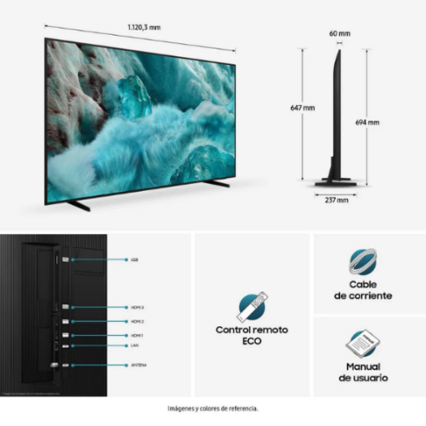 | Unidad | 2
  Televisor 50 Pulgadas QLED
  Tipo | Televisores QLED
  Sintonizador TDT | Si
  Referencia del Producto en el Certificado/Empaque | F-QN50Q7FAAKXZ
  Modelo | F-QN50Q7FAAKXZ
  Ancho | 112.03 cm
  Alto | 64.7 cm
  Profundidad | 6 cm
  Tipo de pantalla | QLED
  Color | Negro
  Cuenta con Wifi | Si
  Cuenta con tecnología 3D | No
  Smart TV | Si
  Cantidad de puertos USB | 1
  Cantidad de puertos HDMI | 3
  Tamaño de la pantalla | 50 pulgadas
  Tipo | Televisores QLED
  Sistema de sonido | Sonido adaptable con inteligencia escénica de audio
  Voltaje | 240 V
  Garantía | 1 año
  procesador | Q4 con AI
  Color | Volumen de color al 100% con Quantum Dot - Tecnología de punto cuántico real
   | Asistente de voz inteligente
2 | TABLET  (Marca reconocida en el mercado con garantías)  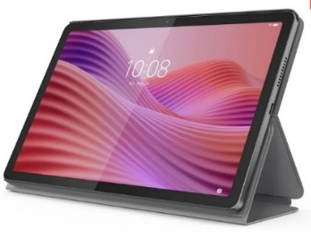 | Unidad | 3
  Tablet Tab 4GB 128GB Incluye Case.
  Tipo | Tablet
  Capacidad del procesador | 1.8 GHz
  Ancho | 15.4 cm
  Alto | 0.7 cm
  Largo | 23.5 cm
  Color | Luna Grey
  Resolución de la pantalla | WUXGA (1920 x 1200)
  Versión sistema operativo | Android 14 o posterior
  Marca procesadora | Mediatek helio
  Marca tarjeta gráfica | Integrada
  Garantía | 1 año
  Incluye | Equipo, Adaptador Corriente, Manual de usuario, Funda, Earbuds
  Características | Procesador MediaTek Helio G85, GPU ARM Mali-G52 MC2 integrada, Memoria RAM LPDDR4x soldado 4GB, Almacenamiento 128GB, Ranura microSD, Audio 2 side speakers Dolby Atmos, Micrófono Mono, Cámara Frontal 5.0MP / Trasera 8.0MP, Sensores acelerómetro, Hall Sensor, Virtual light sensor, Pantalla Multitáctil IPS 10.1" WUXGA (1920 x 1200), 400 nits, Anti-fingerprint, 60 Hz, OS Android 14, CONECTIVIDAD Wi-Fi 5 + BT5.3, Puertos estándar 1x USB-C (Hi-Speed USB / USB 2.0), con carga, audio digital, 1 conector combinado auriculares micrófono (3,5 mm), 1 ranura tarjeta microSD
  Capacidad de almacenamiento | 128 GB
  Memoria externa | Ranura para tarjeta micro SD, admite hasta 1 TB
  Cantidad de puertos HDMI | 0
  Tarjeta de video | ARM Mali-G52 MC2 integrada
  Cantidad de puertos USB | 1
  Tamaño de la pantalla | 10.1 pulgadas
  Alimentación | Eléctrica
  Tipo de computador | Tablet
  Memoria RAM | 4 GB
  Sistema operativo | Android
  Memoria interna | 128 GB
  Procesador | MediaTek Helio G85
  Duración batería | 9 - 10.5 horas
3 | PARLANTE  (Marca reconocida en el mercado con garantías)  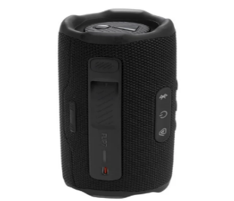 | Unidad | 4
  Parlante Negro Bluetooth De 35W Rms
  Tipo | Parlante
  Ancho | 18.2 cm
  Alto | 6.95 cm
  Profundidad | 7.15 cm
  Tipo de altavoces | Portátil
  Material del cuerpo | Plástico
  Color | Negro
  Cuenta con bluetooth | Si
  Cuenta con puertos USB | No
  Cuenta con control remoto | No
  Recargable | Si
  Año de lanzamiento | 2025
  Potencia | 35 W
  Opciones de conectividad | Bluetooth
  Alimentación | AC/DC, Batería Recargable
  Formato de reproducción | MP3, MP4
  Garantía | 1 año
  Características | Reproducción inalámbrica Bluetooth, Hasta 16 horas de reproducción más 2 horas extra con Playtime Boost, Resistente al polvo, al agua y a las caídas, Reproducción de audio sin perdídas, Conexión de varios altavoces con Auracast, Aplicación JBL portable, Hecho de plástico y tejidos reciclados, ademas el embalaje de papel con certificación FSC.
4 | TORRE DE SONIDO  (Marca reconocida en el mercado con garantías)  Torre de sonido con conexión USB micro SD FM Bluetooth, con las siguientes especificaciones técnicas:  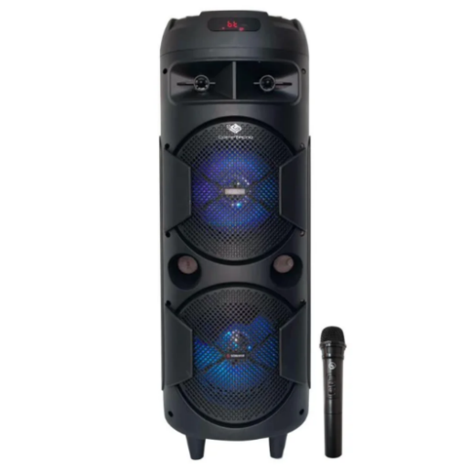 | Unidad | 4
  Parlante Profesional Torre de Sonido Bluetooth
  Tipo | Parlantes
  Referencia del Producto en el Certificado/Empaque | VS-SS2590
  Potencia | 12000 w y función X-bass
  Modelo | VS-SS2590
  Ancho | 30 cm
  Alto | 82 cm
  Profundidad | 82 cm
  Tipo de altavoces | Portátil
  Material del cuerpo | Plástico
  Color | Negro
  Cuenta con control remoto | Si
  Cuenta con puertos USB | Si
  Cuenta con bluetooth | Si
  Cuenta con micrófono | Si
  Cuenta con Wifi | No
  Recargable | Si
  Compatible con | Otro
  Potencia | 12000 W
  Opciones de conectividad | Bluetooth
  Formato de reproducción | MP3
  Alimentación | Eléctrica
  Garantía | 1 mes
  Características | • Botón de encendido • Luces LED modernas • Buscador automático de frecuencias en FM • Función de x-bass bajos super potencia • Efecto karaoke • Micrófono inalámbrico
5 | PROYECTOR CON JUEGOS  (Marca reconocida en el mercado con garantías)  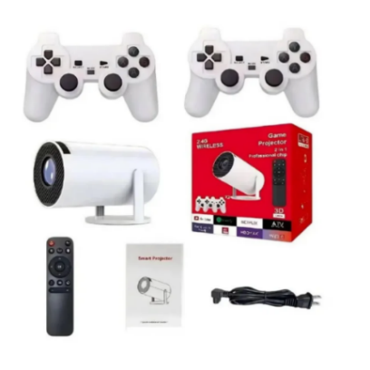 | Unidad | 4
  Proyector Wifi Ultra Hd 2 En 1 Con Juegos y Controles
  Tipo | Proyector
  Ancho | 10 cm
  Alto | 10 cm
  Largo | 19 cm
  Color | blanco
  Garantía | 1 año
  Características | El Combo Proyector Profesional 2 En 1 Con Juegos y Controles es la solución ideal para quienes buscan una experiencia de entretenimiento envolvente. Este proyector combina la funcionalidad de un proyector de alta calidad con la diversión de una consola de juegos, todo en un solo dispositivo. Su diseño profesional asegura un rendimiento óptimo, permitiendo disfrutar de imágenes nítidas y vibrantes en cualquier espacio. Resolución: 1280x720P con soporte para 4K • CPU: Quad-core ARM Cortex-A53 • Brillo: 150 ANSI • Tamaño de proyección: 30 a 100 pulgadas
  Tamaño de la pantalla | 80 pulgadas
  Compatibilidad | bluetooth
  Distancia máxima de proyección | 8 m
  Capacidad de almacenamiento | 64 GB
  Material de la cubierta | ABS
  Tipo de cable | Cable paralelo SPT
  Largo del cable | 3 m
6 | VENTILADORES  (Marca reconocida en el mercado con garantías)  Ventilador con tres (03) servicios (pared - escritorio o mesa - piso) con las siguientes especificaciones técnicas:  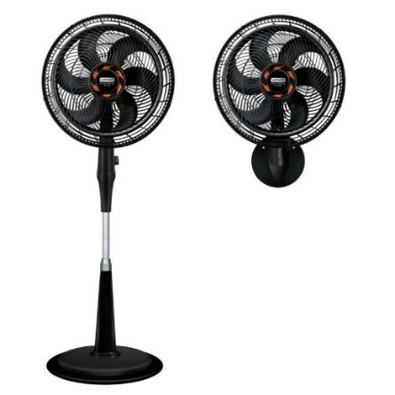 | Unidad | 3
  Ventilador Ultra Silence Force 5 Velocidades, 2 En 1: Pedestal o Pared, Negro
  Tipo | Ventiladores 3 en 1
  Modelo | Ultra Silence Force
  Ancho | 31 cm
  Alto | 51 cm
  Profundidad | 51 cm
  Tipo de panel de control | Manual
  Tipo de ventilador | Pedestal
  Color | Negro
  Cuenta con oscilación | Si
  Cantidad de aspas | 6
  Número de velocidades | 5
  Voltaje | 120 V
  Año de lanzamiento | 2025
  Potencia | 90 W
  Alimentación | Eléctrica
  Garantía | 2 años
  Características | 5 velocidades con modo ultra silencioso, Tecnología exclusiva Power Zone que permite aire ultra concentrado y potente, Rendimiento de alta resistencia, 6 aspas aerodinámicas, Mallas aerodinámicas y seguras, Tubo telescópico con altura ajusable hasta 1.35 mts, Oscilación 90°, Fácil de limpiar por su malla frontal removible
7 | AIRE ACONDICIONADO PORTATIL  (Marca reconocida en el mercado con garantías)  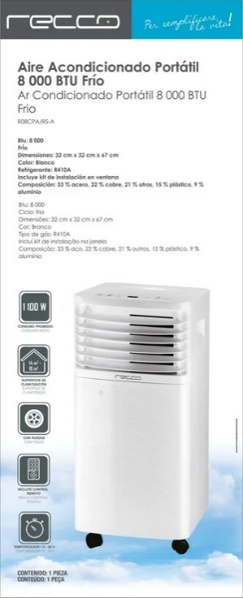 | Unidad | 2
  Aire Acondicionado Portátil 8000 BTU Blanco 110 V
  Tipo | Aire acondicionado portátil
  Ancho | 30.5 cm
  Alto | 76 cm
  Profundidad | 30.5 cm
  Dimensiones | 30.5 x 76 x 30.5 cm
  Tipo de panel de control | Digital
  Tipo de refrigerante | R410A
  Tipo de filtro | Lavable
  Capacidad de refrigeración | 8.000 BTU
  Color | Blanco
  Cuenta con control de temperatura | Si
  Cuenta con temporizador | Si
  Cuenta con control remoto | Si
  Ubicación | Interior
  Potencia máxima | 1100 W
  Área de cobertura | 16 m2
  Voltaje | 110 V
  Nivel de ruido | 54 dB
  Garantía | 1 año
  Garantía detalle | 1 año
  Características | AIRE ACONDICIONADO PORTATIL DE 8.000 BTU, CON FUNCIÓN DE VENTILADOR Y AIRE ACONDICIONADO FRÍO
8 | HORNO MICROONDAS  (Marca reconocida en el mercado con garantías)  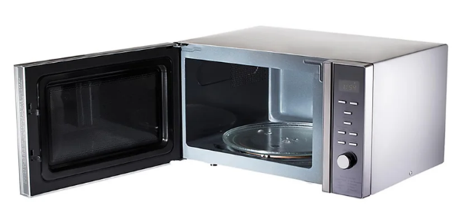 | Unidad | 3
  Horno Microondas Digital 1.1Pc Silver 900W
  Tipo | Hornos microondas
  Ancho | 53.9 cm
  Alto | 30 cm
  Profundidad | 43.7 cm
  Tipo de panel de control | Digital
  Material | Acero Inoxidable
  Capacidad | 30 litros
  Color | Gris
  Cuenta con grill | Si
  Cuenta con control de temperatura | si
  Número de programas | 5
  Potencia | 900 W
  Voltaje | 220 V, 110 V
  Alimentación | Eléctrica
  Garantía | 2 años
  Características | 5 niveles de potencia, panel digital., Colombia: 110V / Chile-Perú: 220V
  Recomendaciones | Horno microondas digital 30 litros gris
9 | FREIDORA DE AIRE  (Marca reconocida en el mercado con garantías)  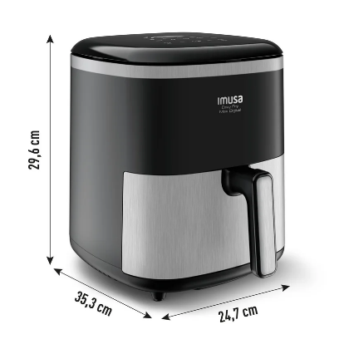 | Unidad | 5
  Freidora De Aire Max 5L, Digital, Inox
  Tipo | Freidoras sin aceite
  Modelo | Easy Fry
  Ancho | 24.7 cm
  Alto | 29.6 cm
  Profundidad | 35.3 cm
  Tipo de freidora | Air freidoras
  Material | Acero inoxidable
  Capacidad | 5 litros
  Color | Negro
  Cuenta con panel digital | Si
  Cuenta con temporizador | Si
  Cuenta con control de temperatura | Si
  Cuenta con antiadherente | Si
  Potencia | 1570 W
  Año de lanzamiento | 2025
  Garantía | 2 años
  País de Origen | Colombia
  Características | Ofrece un tamaño familiar con una capacidad de 5 litros, Cuenta con temporizador de hasta 60 Minutos que te permite tener mayor control de las preparaciones, Temperatura de alta precisión desde 80° C hasta 200°C para obtener resultados perfectos en todo momento, Canastilla con recubrimiento antiadherente, que evita que se peguen los alimentos y facilita su limpieza, Requiere poco o inclusive nada de aceite, para freir, asar y hornear todas tus comidas favoritas.
10 | WAFLERA INFANTIL ELÉCTRICA  (Marca reconocida en el mercado con garantías)  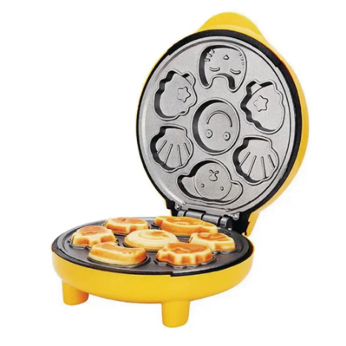 | Unidad | 2
  Waflera Infantil Eléctrica Antiadherente Formas Pancakes
  Tipo | Wafleras
  Referencia del Producto en el Certificado/Empaque | Waflera Infantil Eléctrica Antiadherente Formas Pancakes
  Año y mes de fabricación | Visible en la etiqueta de los productos sujetos a la resolución 1440 del 2021.
  Contenido y Capacidad | 17 cm
  Modelo | Figuras Panqueques
  Dimensiones | 6 figuras 6 x 6 cm
  Color | Surtido
  Cuenta con antiadherente | Si
  Apto para lavavajillas | No
  Tipo de utensilio | Grill
  Número de piezas | 1
  Presentación | Unidad
  Garantía | 1 año
  Características | Luz indicadora de encendido y preparación lista. * Mango resistente al calor * Antiadherente Tamaño Total: Alto 10 cm x Ancho 20 cm Tamaño de waffle: 17cm Diseños: Smile, perrito, conchas x 2, árbol de navidad x 2, gato
  Recomendaciones | No usar sin supervisión de un adulto
 |  | VALOR TOTAL

VALOR TOTAL ($ XXXXXXXX)

EN LETRAS: XXXXXXXXXXXXXXXXXXXXXXXXX

La presente oferta económica tiene una validez mínima de NOVENTA (90) DÍAS.

Atentamente,

Nombre o Razón Social del Proponente: ________________
NIT: ____________________
Nombre del Representante Legal: _____________________
FIRMA: _______________________
NOMBRE DE QUIEN FIRMA

